附件

信用信息共享清单
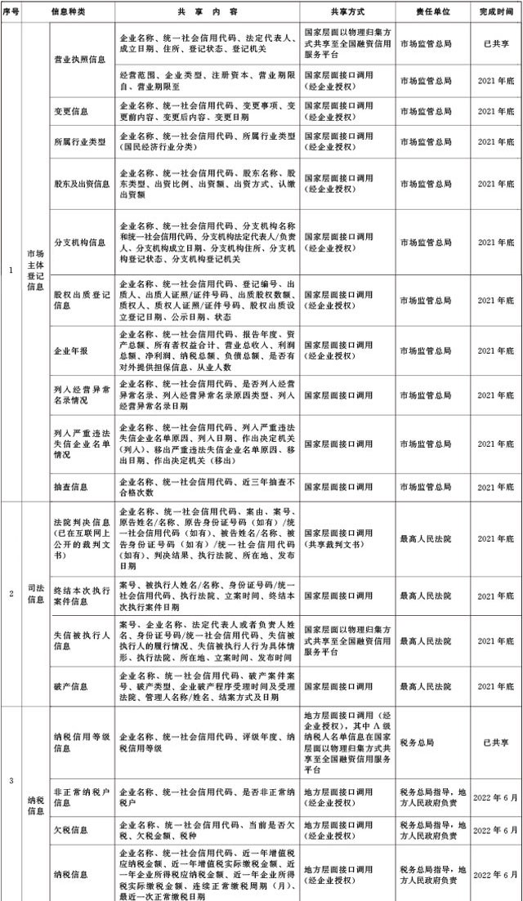
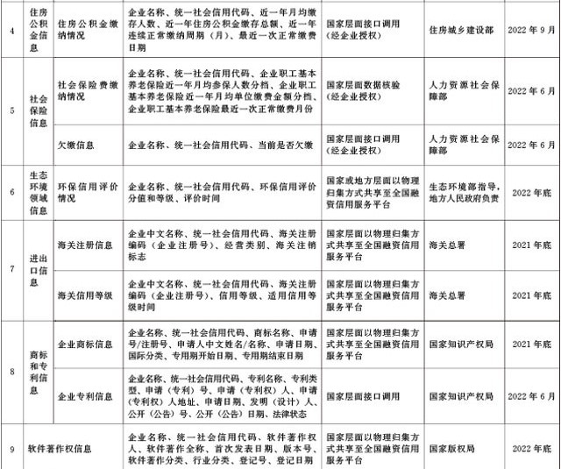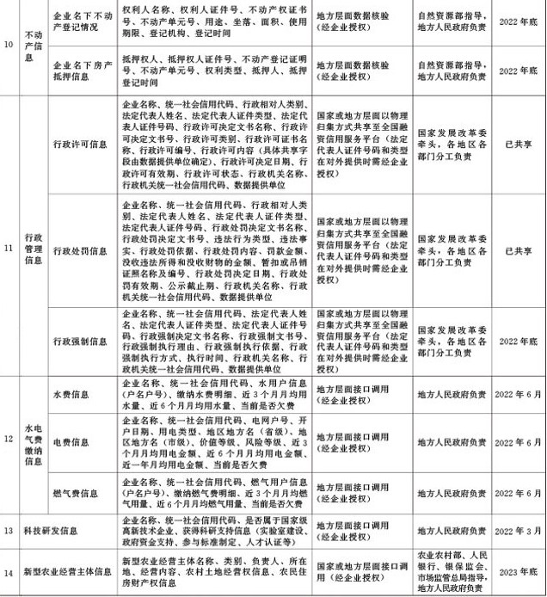

注：1.“中小微企业”是指按照工业和信息化部等有关部门制定的中小企业划型标准确定的中型、小型、微型企业。个体工商户、农民专业合作社、农村集体经济组织的相关信用信息共享工作参照本实施方案执行。
2.“物理归集”共享方式是指数据提供单位将相关信息传输至平台，由平台进行存储；“接口调用”共享方式是指数据提供单位向平台开放数据接口，由平台根据企业授权调用信息；“数据核验”共享方式是指平台向数据提供单位发送需要核验的信息，由数据提供单位反馈核验结果。
3.“经企业授权”是指在充分告知企业相关风险的前提下，通过企业书面授权或企业实名注册后线上授权等方式进行授权。

